CUADRO DE BONOS EN DOLARES AL 31/01/2020

SOBERANOS EN DÓLARES
PRECIOS EN PESOS
($ 83.485)

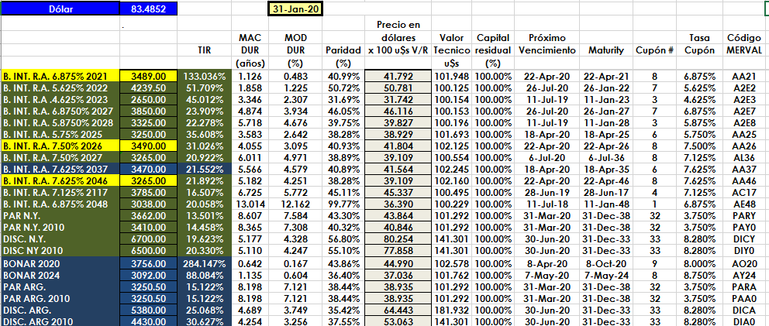

PRECIOS EN DÓLARES
